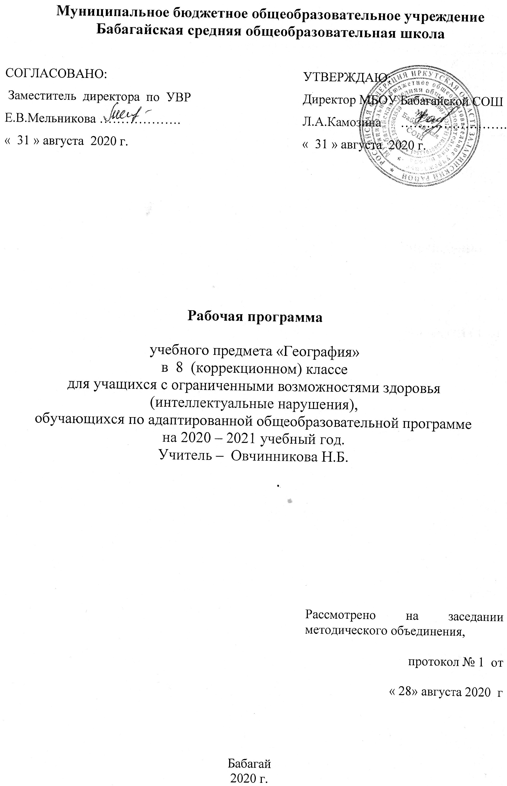

Рабочая программа по предмету ««География материков и океанов»» составлена на основании Закона РФ «Об образовании», программы для специальных (коррекционных) общеобразовательных учреждений VIII и адаптированной основной образовательной программе основного общего образования для обучающихся с легкой умственной отсталостью МБОУ Бабагайская СОШ.
Программа рассчитана на 68 ч. в год (2 часа в неделю).
Данная рабочая программа составлена с учетом психофизических особенностей учащихся с интеллектуальной недостаточностью
При составлении программы учитывались возрастные и психофизиологические особенности учащихся, содержание программы отвечает принципам психолого-педагогического процесса и коррекционной направленности обучения и воспитания.
Уровень программы – коррекционно-развивающий.
География как учебный предмет в специальной коррекционной школе имеет большое значение для всестороннего развития учащихся со сниженной мотивацией к познанию. Изучение географии материков расширяет кругозор детей об окружающем мире, позволяет увидеть природные и социально-экономические явления и процессы во взаимосвязи.
Географический материал в силу своего содержания обладает значительными возможностями для развития и коррекции познавательной деятельности умственно отсталых детей: они учатся анализировать, сравнивать изучаемые объекты и явления, понимать причинно-следственные зависимости. Работа с символическими пособиями, какими являются план и географическая карта, учит абстрагироваться, развивает воображение учащихся. Систематическая словарная работа на уроках географии расширяет лексический запас детей со сниженным интеллектом, помогает им правильно употреблять новые слова в связной речи.
Познание мира предполагает изучение системы взаимосвязанных дисциплин, обеспечивающих преемственность содержания. Курс географии имеет много смежных тем с естествознанием, историей, русским языком, чтением, математикой, изобразительной деятельностью, черчением, социально-бытовой ориентировкой и другими предметами.
Цель: создание комплекса условий для максимального развития личности обучающихся с нарушением интеллекта при изучении географии.
Основные задачи изучения географии:
- формировать более точные географические представления о формах земной поверхности и водоемах своей местности и других стран. Формировать представление о природе, как среды обитания и жизнедеятельности людей, как источник ресурсов для развития народного хозяйства ,;
- показать практическое применение географических знаний: учить ориентироваться на местности, уметь читать географическую карту и уметь показывать на карте объекты, определять очертания материков и находить на политической карте изученные государства и столицы, переносить названия на контурную карту. Использовать полученные знания для решения бытовых и экологических проблем;
- формировать навыки правильного поведения в природе и на местности, способствовать экологическому, эстетическому, патриотическому и интернациональному воспитанию
Формы, методы и приемы обучения:
- форма обучения – урок
- методы обучения - наблюдения, беседа, объяснение, работа с учебником, сравнения, дидактические игры.
приёмы обучения – осуществление индивидуального и дифференцированного подхода с учетом возрастных особенностей, уровня развития и интеллектуальных возможностей
Формы учебной деятельности:
- индивидуальная.
Технологии обучения:
- личностно-ориентированное обучение.
Типы уроков:
- Урок сообщения новых знаний;
- Урок формирования и закрепления знаний и умений;
- Урок обобщения и систематизации знаний;
- Урок проверки и оценки знаний, умений и навыков;
- Комбинированный урок.

Основные требования к знаниям и умениям учащихся
Обучающиеся должны знать:
- Атлантический, Северный Ледовитый, Тихий, Индийский океаны. Географическое положение и их хозяйственное значение;
- Особенности географического положения, очертания берегов и природные условия каждого материка, население и особенности размещения.
Обучающиеся должны уметь:
- показывать на географической карте океаны, давать им характеристику;
- определять на карте полушарий географическое положение и очертания берегов каждого материка, давать элементарное описание их природных условий.

СОДЕРЖАНИЕ УЧЕБНОГО ПРЕДМЕТА «ГЕОГРАФИЯ МАТЕРИКОВ И ОКЕАНОВ»
География материков и океанов (68 часов)
1 четверть (18 часов)
Введение (2 часа)
1-2. Что изучает география материков и океанов. Материки и части света на глобусе и физической карте полушарий. Мировой океан.
Океаны (5 часов)
- Атлантический океан. Хозяйственное значение. Судоходство.
4. Северный Ледовитый океан. Хозяйственное значение. Судоходство.
5. Тихий океан. Хозяйственное значение. Судоходство.
6. Индийский океан. Хозяйственное значение. Судоходство.
7. Современное изучение Мирового океана.
Межпредметные связи
Сравнение размеров океанов (математика).
Вода. Водоросли. Обитатели морей (естествознание).
Практические работы
Обозначение океанов на контурной карте полушарий.
Составление схемы хозяйственного использования океанов.
Материки и части света
Африка (11 часов)
- Географическое положение, очертания берегов, острова и полуострова.
- Разнообразие рельефа, климата и природных условий.
- Растения тропических лесов.
- Животные тропических лесов.
- Растительный мир саванн.
- Животный мир саванн.
- Растительный и животный мир пустынь.
- Население. Жизнь и быт народов.
16-17. Государства, их столицы (Египет, Эфиопия, ЮАР — или другие по выбору учителя).
18. Обобщающий урок.
Практические работы
Обозначение на контурной карте остров Мадагаскар, полуостров Сомали, пустыню Сахара, крупнейшие реки (Нил, Нигер, Заир), горы (Атласские), Суэцкого канал, изученных государств. Запись названий и зарисовки в тетрадях наиболее типичных растений и животных (или прикрепление их иллюстраций к магнитной карте).
2 четверть (14 часов)
Австралия (8 часов)
- Географическое положение, очертания берегов, острова.
- Природные условия, поверхность, климат. Реки и озера.
- Остров Новая Гвинея. Путешествие в Австралию Н. Н. Миклухо-Маклая.
- Растительный мир.
- Животный мир. Охрана природы.
- Население (коренное и пришлое).
- Государство Австралийский Союз. Города Канберра, Сидней и Мельбурн.
26. Обобщающий урок.
Практические работы
Обозначение на контурной карте острова Новая Гвинея и Тасмания, реки Муррей, города Канберра, Сидней и Мельбурн. Запись названий и зарисовки в тетрадях наиболее типичных растений и животных (или прикрепление их иллюстраций к магнитной карте).
Антарктида (6 часов)
- Географическое положение, очертание берегов. Южный полюс.
- Открытие Антарктиды русскими мореплавателями.
- Особенности природы, ее поверхность и климат.
- Растительный и животный мир. Охрана природы.
31. Изучение Антарктиды учеными разных стран. Современные исследования Антарктиды.
32. Обобщающий урок.
Практические работы
Обозначение на контурной карте изучаемого материка. Составление альбома иллюстраций по теме: «Антарктида»
3 четверть (20 часов)
Америка (20 часов)
33. Открытие Америки.
Северная Америка (9 часов)
- Географическое положение, очертания берегов. Острова и полуострова.
- Природные условия, рельеф, климат.
- Реки и озера.
- Растительный и животный мир.
38. Население и государства.
39-40. США.
41. Канада.
42. Мексика. Куба.
Практические работы
Обозначение на контурной карте Карибского моря, Гудзонова и Мексиканского заливов, островов Гренландия и Куба, полуостровов Аляска, Флорида, Калифорния, гор Кордильеры, рек Миссисипи и Миссури, Великих озер. Нанесение изученных государств и их столиц.
Южная Америка (10 часов)
- Географическое положение, очертания берегов.
- Природные условия, рельеф, климат.
- Реки и озера.
- Растительный мир тропических лесов.
- Растительный мир пустынь, саванн и горных районов.
48-49. Животный мир.
- Население (коренное и пришлое).
- Крупные государства (Бразилия, Аргентина, Перу или другие по выбору учителя), их столицы.
52. Обобщающий урок Часть света — Америка.
Практические работы
Обозначение на контурной карте: остров Огненная Земля, Панамский канал, Амазонская равнина, горы Анды, река Амазонка, озеро Титикака, Магелланов пролив. Нанесение изученных государств и их столиц. Запись названий и зарисовки в тетрадях типичных растений и животных (или прикрепление их иллюстраций к магнитной карте).
IV четверть (14 часов)
Евразия (14 часов)
53. Евразия — величайший материк земного шара. Географическое положение. Части света: Европа и Азия. Условная граница между ними.
54-55. Очертания берегов Евразии. Крупнейшие острова и полуострова.
- Поверхность, природные условия и полезные ископаемые Европы.
- Разнообразие рельефа, природных условий и полезные ископаемые Азии.
- Типы климата Евразии.
- Водные ресурсы Европы, их использование. Экологические проблемы.
60.Реки и озера Азии. Их использование. Экологические проблемы.
61-62. Растительный и животный мир Евразии. Международное сотрудничество в охране природы.
- Население Евразии. Различия по плотности населения. Народы Евразии.
- Культура и быт народов Европы и Азии.
- Обобщающий урок.
- Контрольная работа.
67-68.Повторение. Итоги года.
Межпредметные связи
Рациональное использование почв, полезных ископаемых, охрана водоемов; растения и животные, занесенные в Красную книгу; культурные растения и сельскохозяйственные животные (естествознание).
Охрана природы — всемирная проблема. Международные законы об охране природы (история).
Практические работы:
Обозначение океанов на контурной карте полушарий.
Составление схемы хозяйственного использования океанов.
Обозначение на контурной карте острова Мадагаскар, полуострова Сомали, рек Нил, Нигер, Заир, Атласских гор, Суэцкого канала, изученных государств Африки.
Запись названий и зарисовки в тетрадях наиболее типичных растений и животных Африки.
Обозначение на контурной карте островов Новая Гвинея, Тасмания, реки Муррей, городов Канберра, Сидней и Мельбурн.
Обозначение на контурной карте Антарктиды.
Обозначение на контурной карте Карибского моря, Гудзонова и Мексиканского заливов, островов Гренландия и Куба, полуостровов Аляска, Флорида, Калифорния, гор Кордильеры, рек Миссисипи и Миссури Великих озер. Нанесение изученных государств Северной Америки и их столиц.
Обозначение на контурной карте острова Огненная Земля, Панамского канала, Амазонской равнины, гор Анд, реки Амазонки, озера Титикака, Магелланова пролива.
Нанесение изученных государств Южной Америки и их столиц.
Запись названий и зарисовки в тетрадях наиболее типичных растений и животных Южной Америки.
Обозначение на контурной карте Евразии:
- моря (Норвежское, Северное, Балтийское, Средиземное, Красное, Аравийское, Южно-Китайское, Восточно-Китайское, Желтое, Японское, Черное, Каспийское);
- заливы (Финский, Бенгальский, Персидский);
- острова (Великобритания, Шри-Ланка, Индонезия, Японские);
- полуострова (Скандинавский, Пиренейский, Апеннинский, Балканский, Малая Азия, Аравийский, Индостан, Индокитай, Корея, Крымский);
- горы (Альпы, Пиренеи, Апеннины, Гималаи, Тянь-Шань, Кавказ);
- реки (Висла, Дунай, Эльба, Хуанхэ, Янцзы, Инд, Ганг, Днепр, Дон, Сырдарья, Амударья);
- озеро Балхаш;
- пустыни (Гоби, Каракум, Кызылкум).
Проведение границы между Европой и Азией.
Запись в тетради названий типичных растений и животных Евразии
Тематическое планирование

№ | Тема урока. | Часы
Введение
1 | Что изучает география материков и океанов. Материки и океаны на глобусе и физической карте полушарий. | 1
2 | Мировой океан. | 1
Океаны
3 | Атлантический океан. Хозяйственное значение. Судоходство. | 1
4 | Северный Ледовитый океан. Хозяйственное значение. Судоходство. | 1
5 | Тихий океан. Хозяйственное значение. Судоходство. | 1
6 | Индийский океан. Хозяйственное значение. Судоходство. | 1
7 | Современное изучение Мирового океана. | 1
Африка
8 | Географическое положение, очертание берегов, острова и полуострова. | 1
9 | Разнообразие рельефа, климата и природных условий. | 1
10 | Растения тропических лесов. | 1
11 | Животные тропических лесов.  с.33-36 | 1
12 | Растительный мир саванн. | 1
13 | Животный мир саванн. | 1
14 | Растительный и животный мир пустынь. | 1
15 | Население. Жизнь и быт народов. | 1
16 | Государства, их столицы: Египет. | 1
17 | Государства, их столицы: Эфиопия, ЮАР. | 1
18 | Обобщающий урок. Контрольная работа за четверть | 1
Австралия
19 | Географическое положение, очертания берегов, острова. | 1
20 | Природные условия, поверхность, климат. Реки и озёра. | 1
21 | Остров Новая Гвинея. Путешествие в Австралию Н. Н. Миклухо-Маклая. | 1
22 | Растительный мир. | 1
23 | Животный мир. Охрана природы. | 1
24 | Население (коренное и пришлое). | 1
25 | Государство Австралийский Союз. Города Канберра, Сидней, Мельбурн. | 1
26 | Обобщающий урок. | 1
Антарктида
27 | Географическое положение, очертание берегов. Южный полюс. | 1
28 | Открытие Антарктиды русскими мореплавателями. | 1
29 | Особенности природы, её поверхность и климат. | 1
30 | Растительный и животный мир. Охрана природы. | 1
31 | Изучение Антарктиды учёными разных стран. Современные исследования Антарктиды. | 1
32 | Обобщающий урок. Контрольная работа за четверть | 1
Северная Америка
33 | Открытие Америки. | 1
34 | Географическое положение, очертание берегов. Острова и полуострова. | 1
35 | Природные условия. Рельеф. Климат. | 1
36 | Реки и озёра. | 1
37 | Растительный и животный мир. | 1
38 | Население и государства. | 1
39 | Соединенные Штаты Америки. | 1
40 | Экономическое развитие США. | 1
41 | Канада. | 1
42 | Мексика. Куба. | 1
Южная Америка
43 | Географическое положение, очертание берегов. | 1
44 | Природные условия, рельеф, климат. | 1
45 | Реки и озёра. | 1
46 | Растительный мир тропических лесов. | 1
47 | Животный мир тропического леса. | 1
48 | Растительный мир пустынь, саванн и горных районов. | 1
49 | Животный мир саванн, степей, полупустынь, гор. | 1
50 | Население (коренное и пришлое). | 1
51 | Контрольная работа за четверть | 1
52 | Крупные государства (Бразилия, Перу, Аргентина), их столицы. | 1
53 | Обобщающий урок. Часть света – Америка. | 1
Евразия
54 | Евразия - величайший материк земного шара. Географическое положение. Части света: Европа и Азия. Условная граница между ними. | 1
55 | Очертания берегов Евразии. | 1
56 | Крупнейшие острова и полуострова. | 1
57 | Поверхность, природные условия и полезные ископаемые Европы. | 1
58 | Разнообразие рельефа, природных условий и полезные ископаемые Азии. | 1
59 | Типы климата Евразии. | 1
60 | Водные ресурсы Европы, их использование. Экологические проблемы. | 1
61 | Реки и озёра Азии. | 1
62 | Растительный мир Евразии. | 1
63 | Животный мир Евразии | 1
64 | Международное сотрудничество в охране природы. | 1
65 | Население Евразии. Различия по плотности населения. Народы Евразии. | 1
66 | Культура и быт народов Европы и Азии | 1
67 | Обобщающий урок. | 1
68 | Контрольная работа за год. | 1

